Общая устойчивость сферической оболочки покрытия объекта «Зимний сад» технопарка РГСУ

Г.М. Кравченко, Е.В. Труфанова, Т.Р. Кубашов
Ростовский государственный строительный университет
Аннотация: Статья рассматривает расчет сферической оболочки покрытия на общую устойчивость под действием нагрузок. Определены значения деформаций в вертикальной и горизонтальной плоскости. По итогам расчета сделаны выводы и даны рекомендации на проведение необходимых инженерно-технических мероприятий для обеспечения устойчивости сооружения.
Ключевые слова: сферическая оболочка; общая устойчивость; арочная ферма; расчет каркаса здания; метод конечных элементов.

Объект «Зимний сад» представляет собой ботанический сад-оранжерею для отдыха в зимний период года, который входит в состав Технопарка РГСУ. Это здание, состоит из трех куполов разных размеров. Конструктивная схема купола принята в виде арочных ферм, выполненных из металлических труб. В данной работе рассмотрен расчет главного купола, диаметром 30 м и высотой 15 м. Внутри купола на высоте 6,6 м расположено перекрытие 2 этажа, представляющее собой кольцо, внутренний и внешний диаметр которого составляет 24 м и 16,8 м соответственно. Кольцо перекрытия по периметру опирается на фермы, а в центре на колонны здания.
Расчет оболочек на устойчивость является одной из важных задач проектирования оболочек. Известно, что оболочки обладают большой прочностью и поэтому их недостаточная устойчивость может оказаться критерием, определяющим несущую способность[1,2]. Для расчета оболочки на общую устойчивость в программном комплексе ЛИРА была разработана конечно-элементная модель (Рис.1). Для элементов каркаса принят конечный элемент КЭ 10, который имеет 6 степеней свободы в узлах [3]. Расчетная схема включает постоянные нагрузки (собственный вес и вес покрытия) и кратковременными (статической составляющей ветровой нагрузки и снеговой) (СП 20.13330.2011) [4]. Нагрузки от перекрытия 2 этажа передаются на фермы в виде сосредоточенных сил, приложенных в узлах сопряжения фермы и кольца перекрытия. Все нагрузки учтены в расчетных сочетаниях усилий согласно СП 20.13330.2011. Предусмотрено жесткое защемление опор каркаса.
Каркас состоит из бесшовных металлических труб: фермы 1 уровня (до уровня кольца перекрытия) - верхний пояс 60х5 мм, нижний пояс 168х10 мм, раскосы 28х6 мм; фермы 2 уровня - верхний пояс 28х4 мм, нижний пояс фермы 45х5 мм, раскосы 28х6 мм. Принятые размеры сечений удовлетворяют требования прочности, причем процент использования несущей способности конструкции близок к 100%.

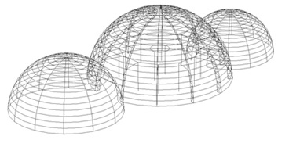

Рис. 1 Расчетная схема

На основании имеющихся характеристик жесткости элементов конструкции произведен расчёт здания по второму предельному состоянию, в частности деформации по оси Z. Максимальные значения перемещений составили 44 мм, тогда как предельно допустимые прогибы, в соответствии с СП 20.13330.2011, составляют 110 мм. (Рис. 2)
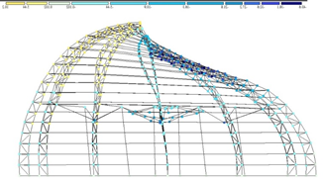
Рис. 2 Перемещения по оси Z.
Выполнен расчет на общую устойчивость. Полученные данные показали, что здание потеряло устойчивость и приобрело новую равновесную форму. Ребра жесткости получили серьезные деформации, перемещение их узлов по горизонтали составили 1000 мм, что намного превышает нормативные значения (Рис.3) (СП 20.13330.2011).
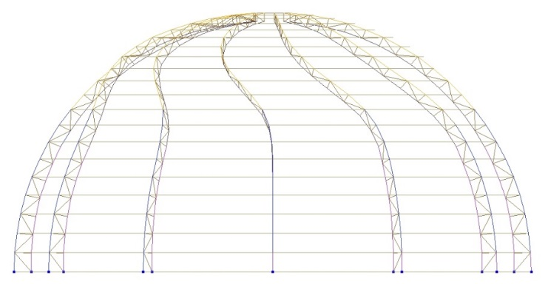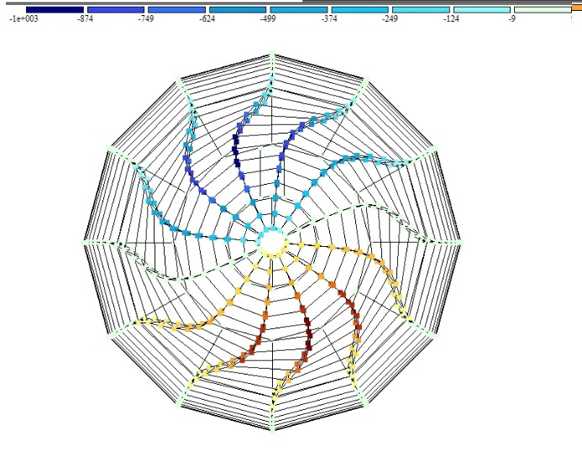
Рис. 3 Форма потери устойчивости и значения перемещений в горизонтальной плоскости.

В связи с приобретением зданием недопустимой формы равновесия, принято новое конструктивное решение в виде добавления связей между ребрами жесткости в диаметрально расположенных секторах и увеличения поперечных сечений элементов [5-7]. Результаты расчета по новой схеме соответствует устойчивой, равновесной форме с малыми деформациями (Рис.4).
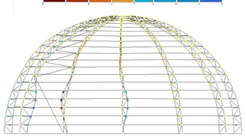
Рис. 4 Окончательная устойчивая равновесная форма.

Окончательные размеры поперечных сечений и сравнение полученных размеров занесены в Таблице 1
Элемент Каркаса | Расчет по прочности | Расчет на устойчивость
Верхний пояс | 60х5 мм, 28х4 мм | 95х10 мм, 60х5 мм
Нижний пояс | 168х10 мм, 45х5 мм | 168х20 мм, 121х10 мм
Раскос | 28х6 мм | 32х6 мм
Табл. 1 Размеры поперечных сечений элементов каркаса.
Выводы:
- Разработана конечная элементная модель сферической оболочки покрытия
- Дана оценка конструктивного решения каркаса сферической оболочки покрытия
- Выполнено сравнение сечений каркаса здания при расчете по несущей способности.
Результаты работы дают однозначный вывод – расчет сооружений на устойчивость является необходимым и обязательным пунктом в проектировании сооружения. Зачастую именно потеря устойчивости является фактором, который приводит к разрушениям[8-10].

Литература
- Ярополов В.А., Ярополов Ю.В. Исследование влияния начальных отклонений формы сферической оболочки на устойчивость методом конечных элементов // Успехи современного естествознания. 2012. №6. С. 127-128.
- Григолюк Э.И., Кабанов В.В. Устойчивость оболочек. М.: Наука, 1978. 360 с.
- Программный комплекс лира-сапр® 2013 Учебное пособие / Городецкий Д.А., Барабаш М.С., Водопьянов Р.Ю., Титок В.П., Артамонова А.Е., Под ред. академика РААСН Городецкого А.С. К. М.: Электронное издание, 2013. 376 с.
- Расчет ветровой нагрузки по программе «Wind pressure». Кравченко Г.М., Труфанова Е.В., Костенко Д.С.
Новый университет. Серия: Технические науки. 2015. № 1-2 (35-36). С. 123-129.
- В.В. Литвинов, Б.М. Языев. Некоторые вопросы общей устойчивости оболочек вращения. Ростов-на-Дону: РГСУ, 2014. 92 с
- Ахмедов А.Д. Достаточные условия устойчивости равновесия мгновенно-жестких шарнирно-стержневых систем // Инженерный вестник Дона, 2014, №4 URL: ivdon.ru/ru/magazine/archive/n4y2014/2601.
- Кравченко Г.М., Труфанова Е.В., Цуриков С.Г., Лукьянов В.И. Расчет железобетонного каркаса здания с учетом аварийного воздействия во временной области // Инженерный вестник Дона, 2015, №2 URL: ivdon.ru/ru/magazine/archive/n2y2015/2886
- Gupta P.K., Gupta N.K. A study of axial compression of metallic hemispherical domes//Journal of materials processing technology. 2009 V.209. pp. 2175-2179.
- Glough R.W. A finite element approximation for the analysis of thin shells / R.W. Glough and CP. Janson // Int. Journal. Solids Struct. 1968, №4. - Pp. 1261-1172.
- Шошин Д.В. Конечно-элементное моделирование процессов деформирования, потери устойчивости и закритического поведения упругопластических сферических оболочек: дис. ... канд. техн. наук: 01.12.06. Н. Новгород, 2012. 156 с.

References
- Jaropolov V.A., Jaropolov Ju.V. Advances in current natural sciences. 2012. №6. p. 127-128.
- Programmnyj kompleks lira-sapr® [The program complex LIRA-cad] 2013 Uchebnoe posobie. Gorodeckij D.A., Barabash M.S., Vodop'janov R.Ju., Titok V.P., Artamonova A.E. , Pod red. akademika RAASN Gorodeckogo A.S. K. M.: Jelektronnoe izdanie, 2013. 376 p.
- Grigoljuk Je.I., Kabanov V.V. Ustojchivost' obolochek [Stability of shells]. M.: Nauka, 1978. 360p.
- V.V. Litvinov, B.M. Jazyev. Nekotorye voprosy obshhej ustojchivosti obolochek vrashhenija [Some questions in the general stability of the shells of revolution]. Rostov-na-Donu: RGSU, 2014. 92 p.
- Kravchenko G.M., Trufanova E.V., Kostenko D.S. Raschet vetrovoj nagruzki po programme «Wind pressure». [Calculation of wind load on the program «Wind pressure»] Novyj universitet. Serija: Tehnicheskie nauki. 2015. № 1-2 (35-36). p. 123-129.
- Ahmedov A.D. Inzhenernyj vestnik Dona (Rus), 2014, №4 URL: ivdon.ru/ru/magazine/archive/n4y2014/2601.
- Kravchenko G.M., Trufanova E.V., Curikov S.G., Luk'janov V.I. Inzhenernyj vestnik Dona (Rus), 2015, №2 URL: ivdon.ru/ru/magazine/archive/n2y2015/2886
- Gupta P.K., Gupta N.K. A study of axial compression of metallic hemispherical domes. Journal of materials processing technology. 2009 V.209. p. 2175-2179.
- Glough R.W. A finite element approximation for the analysis of thin shells. R.W. Glough and CP. Janson. Int. Journal. Solids Struct. 1968, №4. - pp. 1261-1172.
- Shoshin D.V. Konechno-jelementnoe modelirovanie processov deformirovanija, poteri ustojchivosti i zakriticheskogo povedenija uprugoplasticheskih sfericheskih obolochek [Finite element modeling of deformation, buckling and supercritical behavior elastoplastic spherical shells]: dis. ... kand. tehn. nauk: 01.12.06. N. Novgorod, 2012. 156 p.

